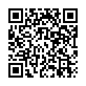

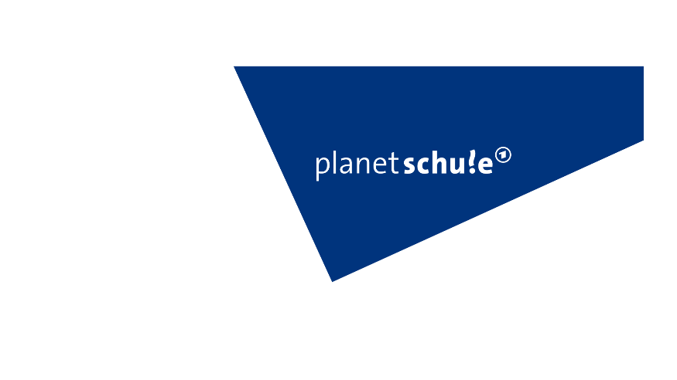
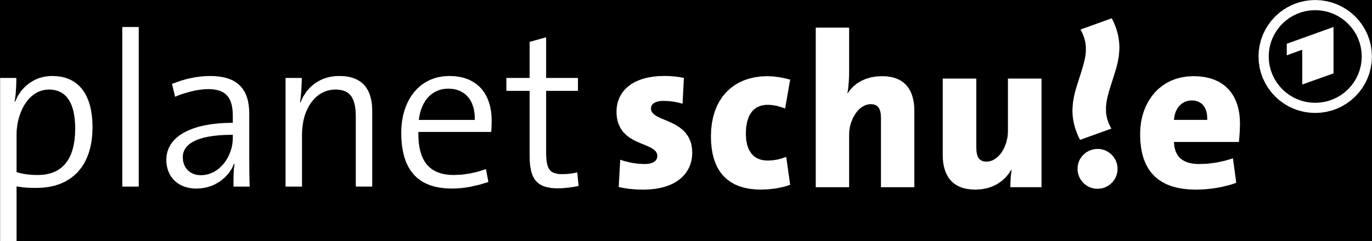
Materialblatt 1: Afghanistan – Zeitstrahl

Internationale Krisen (Reihe)
Afghanistan (Film)
planet-schule.de/x/afghanistan
Name:

Afghanistan – Zeitstrahl

Jede:r zieht ein Kärtchen. Lest euch den Text durch und legt eure Karten dann in der richtigen Reihenfolge ab, sodass ein Zeitstrahl entsteht. Ihr könnt dafür einen Tisch nutzen oder ein großes Papier, auf das ihr die Kärtchen dann aufklebt.
Einigt euch darauf, wo euer Zeitstrahl beginnt und wo er endet. Schaut dann auf euren Karten, bei welchem Jahr ihr euer Ereignis ablegen müsst.

1919 teilen sich Großbritannien und Russland ihre Machtbereiche in der Region auf und legen die Grenzen Afghanistans fest. | Die Taliban sind eine Terror-Milz, die einen islamistischen Staat errichten will und demokratische und freiheitliche Grundwerte ablehnt. | Außerdem verfolgen die Taliban Andersgläubige, unterdrücken Frauen und rufen zu Gewalt gegen die so genannte westliche Welt auf.
In den 1970er-Jahren kommt es zu Putschen, zuletzt 1978 durch eine kommunistische Partei, die das Land gesellschaftlich umbauen will. | 1989: Abzug der Sowjet-Truppen. Das Ziel, das Land unter Kontrolle zu bekommen, ist gescheitert. Danach gibt es keine politische Ordnung. | Ab 2001: Die Taliban sind gegen einen politischen Neubeginn und verüben immer wieder Anschläge gegen Militär, Regierung und Bevölkerung.
Im 19. Jahrhundert wollen die Briten ihr Weltreich vergrößern und neue Kolonien erschließen. Sie marschieren in Afghanistan ein. | Nach der Machtübernahme 2021 drehen die Taliban die Zeit zurück und bald leben wieder immer mehr Menschen in größter Not. | Afghanistan ist von 1933 bis 1973 ein Königreich. Dennoch soll das Land modernisiert werden: Ein Parlament wird gegründet, Wahlen möglich.
Am 11. September 2001 verüben islamistische Terroristen Anschläge in New York (USA), über 3000 Menschen sterben. | Anfang der 2000er-Jahre stabilisiert sich die politische und wirtschaftliche Lage in Afghanistan, Frauen erhalten ihre Rechte zurück. | 1979: Einmarsch der Sowjetunion, um die Regierung zu unterstützen und so den eigenen Machtbereich auszudehnen.
In der Zeit des Kalten Krieges (1947–1991) ist die Welt zweigeteilt: Die USA führen den Westen an, die Sowjetunion den Ostblock. | 1996 ergreifen die Taliban die Macht und ihre erste gewaltsame Herrschaft beginnt mit dem Aufbau eines islamistischen Staates. | 2020 kommt es zum Friedensabkommen zwischen den USA und den Taliban. Es regelt den Truppenabzug und Sicherheitszusagen.

Materialblatt 1: Afghanistan – Zeitstrahl

Internationale Krisen (Reihe)
Afghanistan (Film)
planet-schule.de/x/afghanistan
Name:

Von Deutschland aus liegt Afghanistan etwa 5000 km entfernt in Asien. Es ist ungefähr doppelt so groß wie Deutschland. | Die Taliban halten den Frieden jedoch nicht ein und erobern im August 2021 die Hauptstadt Kabul zurück, nach dem Abzug der internationalen Truppen. | Oktober 2001: Unter der Führung der USA greift die NATO Afghanistan an. Innerhalb weniger Monate ist das Taliban-Regime gestürzt.
1979: Viele Afghanen wehren sich gegen das gewaltvolle Terror-Regime der Kommunisten und bilden Widerstandsgruppen gegen die Regierungsarmee. | 2004: Erste freie Präsident-schaftswahl in Afghanistan. Auch Frauen dürfen wählen und die Hoffnung auf Demokratie wächst. | In einem islamistischen Staat müssen sich Frauen komplett verhüllen, Mädchen dürfen nicht in weiterführende Schulen gehen oder später studieren.
1996: Nun dürfen Frauen nicht mehr arbeiten gehen, sie dürfen kein eigenes Geld verdienen und sind somit komplett von ihrem Mann/ihrer Familie abhängig. | 2001: Der US-Präsident ruft zum Kampf gegen den weltweiten Terrorismus auf. Die NATO erklärt den islamistischen Milizen den Krieg. | 1979-1989: Die Widerstandsgruppen werden von den USA unterstützt, um gegen die sowjetischen Truppen zu kämpfen.
1989: Die Bilanz des Krieges: etwa eine Million Tote, großflächige Zerstörungen der landesweiten Infrastruktur, bittere Armut der Menschen. | Somit kommt es 1979 zum Bürgerkrieg in Afghanistan: kommunistische Kämpfer gegen muslimische Freiheitskämpfer. | 2001: Die internationalen Streitkräfte der UNO (ISAF) werden nach Afghanistan entsandt, um die Sicherheit im Land zu garantieren.
Regime: aus dem Lateinischen von „regere“ = lenken, steuern; wird meist für Regierungen nicht-demokratischer Staaten verwendet. | Miliz: inoffizielle Gruppierung, die sich polizeiliche und militärische Kompetenzen anmaßt und bestimmte politische Ziele verfolgt. | Dschihad: aus dem Arabischen = Anstrengung, Kampf, Bemühung, Einsatz; häufig mit „heiligem Krieg“ (gegen Andersgläubige) gleichgesetzt.

